ТЕХНИЧЕСКИЙ КЕЙС
ДИАГНОСТИКА И ПОДГОТОВКА БУЛЬДОЗЕРА
KOMATSU D 375 К ЭКСПЛУАТАЦИИ

При работе в 1 смену 18.07.2021 г. машинист бульдозера Komatsu D375 Иванов обратил внимание на большое провисание правой гусеничной ленты. Машинист принял решение остановиться и произвести натяжение правой гусеничной ленты, при натяжении ленты натяжное колесо было выдвинуто до максимального положения, но провис правой гусеничной ленты остался в прежнем состоянии. Машинист Иванов после проделанных манипуляций сообщил механику. По заключению механика, дальнейшая эксплуатация бульдозера без устранения нареканий невозможна. Руководство вышло на отдел механической службы с просьбой о запуске бульдозера в работу на срок до 01.08.2021 г. пока не доставят новые комплектующие ходовой части бульдозера чтобы уменьшить время простоя.
ГУСЕНИЧНЫЙ БУЛЬДОЗЕР KOMATSU D 375
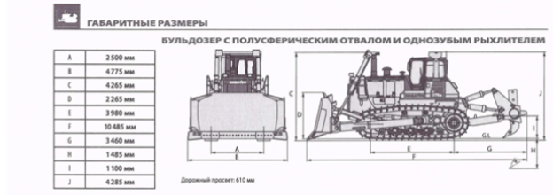

Характеристики ходовой части:
количество башмаков с каждой стороны – 39;
ширина башмака (базовая) – 610 мм;
общая опорная площадь – 4,68 кв.м;
высота грунтозацепа – 93 мм.
Ходовая часть оборудована К-образными каретками с новыми свойствами:
улучшился контроль совмещения катков с гусеничной лентой, что положительно сказалось на надежности ходовой части;
вертикальное смещение опорных катков ленты выросло, а их постоянный контакт с лентой снизил уровень ударной нагрузки;
смягчение ударов и уменьшение вибрации повысило комфорт работы оператора.
Улучшенная конструкция звеньев гусеничной ленты сокращает расходы на технические обслуживание благодаря легкому повороту пальцев и возможности вторичного использования.
Особенности ходовой части бульдозера и инструкция по замене гусениц Komatsu
Ходовая часть бульдозера работает в постоянном контакте с опорной поверхностью, и это является главной причиной ее быстрого износа. При движении машины ведущие колеса, упираясь во втулки, перемещают гусеничные полотна, звенья цепи контактируют с направляющими колесами, опорными и поддерживающими катками, а грунтозацепы башмаков погружаются в грунт. В результате таких взаимодействий металл стирается, частицы грунта ускоряют этот процесс, воздействуя как абразив.
Износ ходовой части бульдозеров
К основным факторам, влияющим на ресурс, можно отнести следующие:
Абразивное воздействие. Его уровень зависит от типа, текстуры и влажности грунта, на котором работает машина. Больше всего воздействуют на ходовую часть влажные грунты с высоким содержанием твердых и острых гранул. Например, песок.
Налипание грунта. Из-за налипания грунта вокруг движущихся деталей и узлов ходовой части гусеничная цепь заедает и способствует неправильному зацеплению деталей. Хуже всего сказывается на ресурсе ходовой части увеличение диаметра направляющего и ведущего колес из-за налипания грунта, что может привести к сильному натяжению цепи, и она соскочит с колес.
Ударные нагрузки. Способствуют увеличению зазора между пальцами и втулками, появлению задиров, изгибов или трещин в деталях ходовой части. Уровень ударных нагрузок зависит от степени проникновения грунтозацепов башмаков в грунт. Высокие ударные нагрузки приходятся на ходовую часть, если грунтозацепы не могут проникнуть в грунт, например при работе на скалистой местности или на смерзшейся почве.
Больше всего изнашиваются следующие детали ходовой части:
Направляющие колеса (ленивцы) – из-за выработки втулок, в которые попадает грунт.
Опорные и поддерживающие катки – стираются из-за контакта с направляющими поверхностями звеньев цепи.
Звенья гусеничной цепи – соприкасаются с зубьями ведущего колеса. Влияет на износ абразивное воздействие, ударные нагрузки, высокая скорость поворотов машины, работа на склонах или чрезмерное натяжение цепи.
Башмаки звеньев – из-за контакта с грунтом.
Ведущие колеса (звездочки) – при изменении направления движения бульдозера на них приходится максимальная нагрузка.
Этот список можно дополнить натяжителями и подшипниками ведущих и направляющих колес.
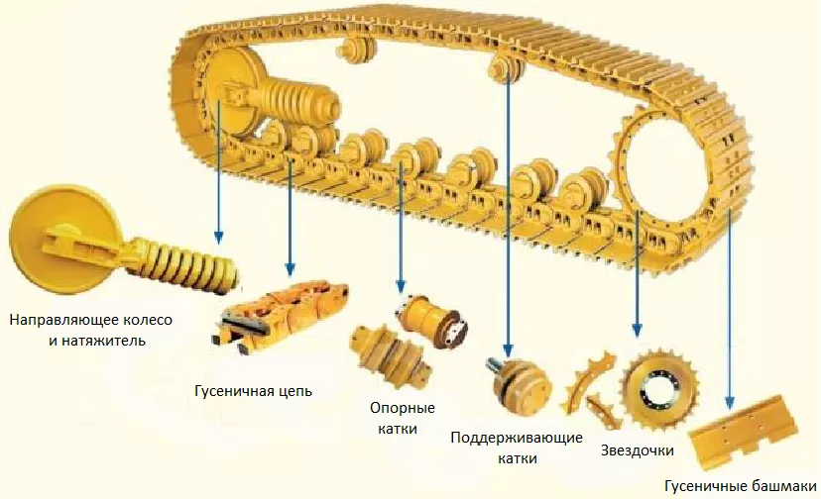

ЗАДАНИЕ
- Определить возможные причины появления неисправности.
- На основании предложенной причины разработать последовательный план проведения ремонтных работ, обеспечивающих временное устранение неполадки бульдозера в ожидании новых зап. частей.
- Разработать последовательный план по замене ходовой части бульдозера Komatsu D375, и определить требуемое на это время.
КРИТЕРИИ
Экспертная комиссия оценивает решения участников по каждому критерию, который в свою очередь имеет вес (указан в скобках напротив критерия):
- Технология и методика (10 баллов) – применимость в условиях кейса и поставленной задачи, оценка технологической эффективности и эффекта от внедрения, обоснованность и рациональность предлагаемых решений и оценка рисков;
- Экономика (10 баллов) – оценка экономической эффективности и эффекта от предлагаемых решений, оценка рисков и экономическое обоснование, определение источников финансирования;
- Оригинальность и новизна решения (инновационность) (5 баллов) – использование в решении новых технологий, наличие идей, расширяющих привычную точку зрения на проблему, применимость и актуальность предложенной идеи/инновации в условиях задания;
- Презентация и выступление (2 балла) – использование метода бережливого производства – визуализация, навыки публичного выступления, качество доклада;
- Ответы на вопросы экспертов (3 балла)– грамотность ответов на вопросы экспертов, умение высказывать и аргументировать свои суждения, свободное владение профессиональной терминологией.

